MATEMATIKA: 4. ura DELIMO DO 10 000
CILJ:
- Delijo do 10 000

- Rešiš stran 60 in 61.
NIT VSEBINSKI SKLOP: KAJ POTUJE

OD ZBIRALNIKA DO PIPE

- vem, da je cevje centralnega ogrevanja sklenjeno, da voda v njem kroži in prenaša toploto
oziroma energijo

- KORAK : Premisli, ali voda v stanovanju kroži? Od kod voda pride? Kam potuje umazana voda po umivanju?

- KORAK: Poglej si slike in preberi besedilo v učbeniku, str. 38 – 39.

- KORAK: Zapiši v zvezek naslov in dopolni ter prepiši besedilo v zvezek.

OD ZBIRALNIKA DO PIPE
Voda padavin pronica skozi plasti zemlje, se ustavi na ilovnati podlagi in se zbira v
P_________________. Vodna zajetja zberejo podtalnico in od tam gre po C________ do zbiralnikov, naprej do hiš, ki imajo V__________________ napeljavo po prostorih. Ko odpremo vodo, priteče čista V_______. Uporabljena, umazana voda odteka v K____________________.
Če je okolje onesnaženo zaradi divjih O______________, neurejene kanalizacije ali o__________ iz tovarn in kmetij, je lahko onesnažena tudi P________________ . V njej so strupene S__________ in B____________________, ki prenašajo bolezni.

- KORAK: Zapiši v zvezek, kaj/katere slike prikazujejo števila v učbeniku:
1___________ , 2__________________, 3______________________,
4_______________________, 5___________________, 6________________________, 7___________________, 8_____________

*** dodatno (če želiš)
Skiciraj pot vode od zajetja do pipe….

NIT VSEBINSKI SKLOP: KAJ POTUJE

OD ZBIRALNIKA DO PIPE

- znam opisati pot vode od zajetja do pipe,
- vem, da je cevje centralnega ogrevanja sklenjeno, da voda v njem kroži in prenaša toploto
oziroma energijo

- KORAK : Premisli in ustno odgovori na vprašanja (pomagaš si lahko z učbenikom):

Kaj bi se zgodilo, če bi pili onesnaženo vodo?
Kaj pa v deželah, kjer je onesnažena voda, kako preživijo?
Ali lahko tudi vode kdaj zmanjka?
Kam gre onesnažena voda iz kanalizacije?

- KORAK : Poglej si prilogo powerpoint –ppt HIŠNE INŠTALACIJE

(klikni omogoči urejanje, klikni diaprojekcija-zgoraj, klikni od začetka –zgoraj levo in se odpre ppt, po tem klikaš z miško ali pritiskaš enter)

- korak: Prosi starše, da skupaj pogledate centralno kurjavo doma.
Ali imate kotel v kurilnici? Katero kurivo uporabljate za segrevanje vode v kotlu?
Oglej si naprave v bližini kotla.
( Če vsega tega nimate ali nimate dostopa, potem sledite cevem ogrevanja samo v stanovanju.)
Zasleduj cevi centralne kurjave do posameznih prostorov. Oglej si radiator. Na koliko cevi je priključen? Radiator lahko zapremo. Ali veš, kako pravimo napravi, ki nam to omogoča?
SLOVENŠČINA:BESEDE IZ ZEMLJEPISNIH IMEN 3. ura

CILJI:
- razvijamo pravopisno zmožnost tako, da ob zapisanih primerih ugotavljajo in usvajajo, kako pišemo vrstne pridevnike iz zemljepisnih lastnih imen,
- poznamo nekaj osnovnih popravnih znamenj, npr. popravi.

- korak: PREBERI:
Po krajih in državah, celinah in planetih, vodah in vzpetinah se imenuje marsikaj. To je lahko jezik, ki ga govorijo v državi, lahko je znamenitost v kraju, sadje, jed, žival v vodi in podobno.
Besede iz zemljepisnih imen, ki se končujejo na – ski ali –ški, pišemo z malo začetnico.

- korak: PREBERI ŠE V UČBENIKU, STR. 21 razlago in primere.

- ZAPIŠI V ZVEZEK:

Besede iz zemljepisnih imen

Besede iz zemljepisnih imen, ki se končujejo na –ski, -ški, pišemo z malo začetnico!

Primeri: kraški pršut, ptujski kurent, goriške češnje, slovenski jezik, italijanski jezik, francoska solata, blejska kremna rezina, prekmurska gibanica, štajerske znamenitosti

Štajerska, Prekmurje (pišemo z veliko) : pokrajina
štajerski, prekmurski (pišemo z malo začetnico) : tisto, kar je povezano s Štajersko, Prekmurjem

- REŠI NALOGO V DZ (Piši s pisanimi črkami!) :
* STR.66/1.

** DODATNO (če želiš)
Ali poznaš jedi, ki izvirajo iz različnih držav, pokrajin in krajev? Dopolni.
Italija: _____________________________ Prekmurje: _____________________________
Dunaj: ____________________________ Ljubljana: ______________________________
Pariz: _____________________________
ANGLEŠČINA:PONAVLJANJE IN UTRJEVANJE

- Najprej večkrat zapoj Head and shoulders in tudi pokaži dele telesa.Besedilo imaš zapisano v zvezku.
https://www.youtube.com/watch?v=WX8HmogNyCY

Head Shoulders Knees & Toes (Speeding Up) | Nursery Rhyme

- Reši spodnji učni list. Obkroži pravilno rešitev.
Če nimaš fotokopije, pravilno rešitev zapiši v zvezek.
ZVEZEK
REVISION
Body parts 1. eye, 2. ……..

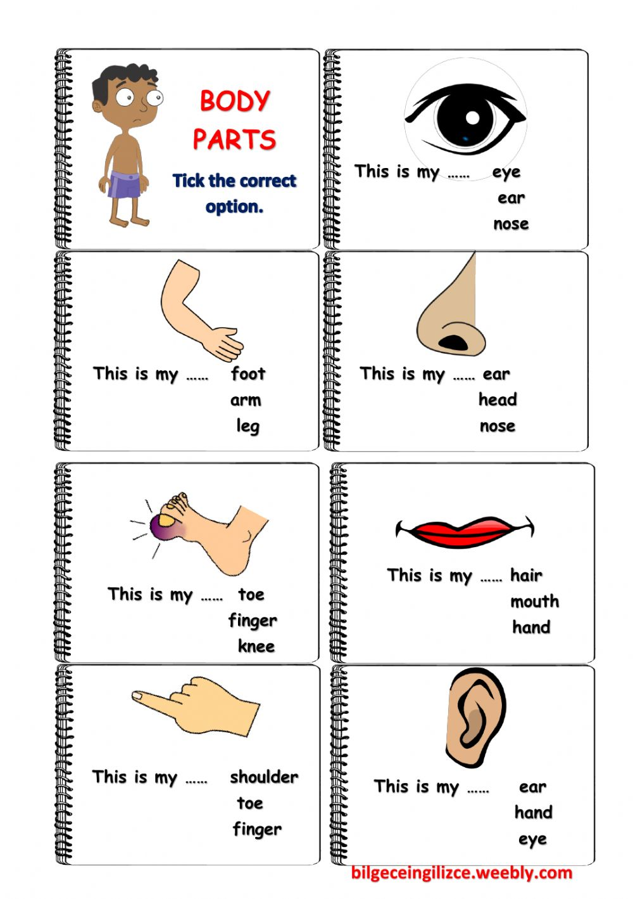
- Na spodnji povezavi boš našel več različnih nalog za ponavljanje in utrjevanje delov telesa.

https://www.liveworksheets.com/worksheets/en/English_as_a_Second_Language_(ESL)/Body_Parts/My_Body_lj17566mb

- Besedo povleči na pravilno mesto.
- Izberi pravilno besedo.
- Izberi pravilni odgovor.
- Koliko (HOW MANY?) različnih delov telesa imajo pošasti?
- Slike pravilno poveži s spodnjimi stavki.
- Izberi pravilni ukaz. (RAISE – dvigni)
- Slike pravilno poveži s spodnjimi stavki.

Na koncu pritisni FINISH in potem še CHECK MY ANSWERS.
Si bil uspešen? Če ni šlo, vajo ponovi.

